**Factura**

|  |  |
| --- | --- |
| Emisor: | Receptor |
| AutoTodo Mexicana S.A. de C.V. | DISTRIBUIDORA DE MOTORES Y REFACCIONES DIESEL DE PUEBLA S.A. |
| Autopista Mexico Puebla No. Ext: 7532 No. Int: Colonia: Moratilla Puebla Puebla MEXICO | BOULEVARD CARMEN SERDAN No. Ext: 50 No. Int: Colonia: SANTA MARIA LA RIVERA PUEBLA PUEBLA Puebla Mexico |
| Lugar de Expedición: Puebla,Puebla |  |
| Régimen Fiscal: Régimen General de Ley Persona Moral |  |

|  |  |  |
| --- | --- | --- |
| Folio Fiscal: | Fecha / Hora de Emisión | No. De Certificado Digital |
| 0000503214 | 2016-01-28 21:03:26 | 00001000000203151677 |

|  |  |  |  |  |
| --- | --- | --- | --- | --- |
| Cantidad | Unidad | Concepto(s) | Precio Unitario | Importe |
|  |  |  | $ | $ |

|  |  |
| --- | --- |
| Subtotal | $116.88 |
| IVA 16% |  |
| Total | $135.58 |

|  |  |  |  |  |
| --- | --- | --- | --- | --- |
| Forma de Pago: | Método de Pago: | Banco: | Cuenta: | Condiciones de Pago: |
| PAGO EN UNA SOLA EXHIBICION | NO IDENTIFICADO | SANTANDER | Cuenta | No Aplica |

**Cadena Original del complemento de Certificación Digital del SAT**



**Sello Digital del CDFI**

TNpDmRn0psrz6dkkHYkROGLq8yd0zUsHHy6ljzU6olsxO9P5o6Qkr3J9O16BDndqCy75aGtHqOaIy92Whwev7qSvYWFVJmsUUBEhywFzLyFjpxR9Wu99/VINsom2w8o1V6EzZ3l7KluPs6PmA6hS6t3VHWyzOuUWBjJySyrG1kI=

**Sello Digital del SAT**

YKHLpr+H0g8SspgutH5XoVqqrDP7Vf5xtURgwEhfMhZUr+Ub5IZYMffx2UfPzIs5k7GoGsqi4jNR7KSbBCypFdLeXcHH60hB3QVfBlB2RMbbNwU9dhFwTpVUDsq3+4Tx57uRpuLh6TFjmQij1+v4JnMMnYncDRvoGsd1Ma35qKo=

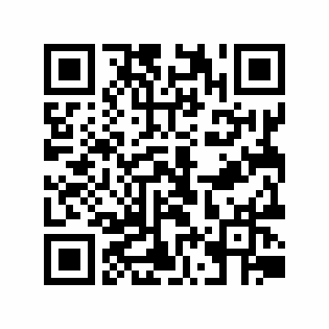

|  |  |
| --- | --- |
| Fecha / Hora de Certificación | Número de Serie Certificado del SAT |
| 2016-01-28 21:03:26 | 0000503214 |